Velký anděl
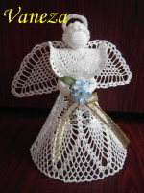

Já háčkuji z Perlovky háčkem č. 6

Hlavička
Začínám na 5 ř.ok spojím do kroužku. Do nich vháčkuji 12 dlouhých sloupků. ( 2 řada)
3 řada 24 dlouhých sloupků, stejně tak 4,5 řadu.
V 6 řadě začínám háčkovat krátkými sloupky a ubírat. A to takto : uháčkuji 2 krátké sloupky, 2 krátké sloupky sháčkuji. Toto dokola až mi zůstane 12 sloupků. Nezapomeneme v průběhu ubírání hlavičku vycpat.

Tělíčko
Bez přerušení háčkujeme dál
1 řada 12 dlouhých sloupků 1 ř. oko mezi každý
2 řada 24 dlouhých sloupků
3 řada 24 dlouhých sloupků 1 ř. oko mezi každý
4 řada 48 dlouhých sloupků
5 řada 48 dlouhých sloupků
6 řada 48 dlouhých sloupků 1 ř. oko mezi ně
7 řada 96 dlouhých sloupků
8 řada 96 dlouhých sloupků
toto máme uháčkováno
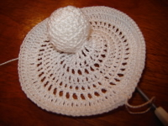

nyní budeme háčkovat sukýnku. Já tělíčko napínám pak na špulky od Perlovky asi takto
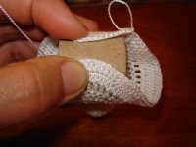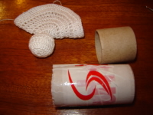

Sukýnka
vytvořila jsem nákres sukýnky, snad srozumitelný, jen poznámka, špatně jsem tam označila řady, takže vlastně 1 řada je už i poslední řada tělíčka = 96 dlouhých sloupků, takže na tomto obrázku jsou uháčkovany už 2 řady sukýnky.
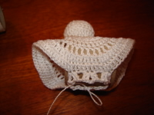
A pracujeme podle nákresu
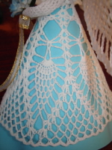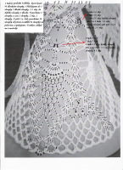

Křídla
pracujeme opět podle nákresu, do kroužku spojíme 6 ok,
v 1 řadě vháčkujeme do kroužku 15 dlouhých sloupků a pokračujeme dle návodu. Od 5 řady pak háčkujeme každé křídlo zvlášť
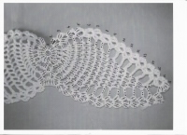

Ruce
Uháčkujeme 4 řetízková oka, která spojíme do kroužku. Do tohoto kroužku vháčkujeme 10 dlouhých sloupků a celkem uháčkujeme 12 řad.
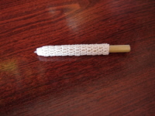

Škrobení a dohotovení anděla
Na škrobení tělíčka jsem si izolepou slepila 2 špulky od Perlovky obr. viz výše
Na sukýnku jsem si připravila z tvrdého papíru kužel o výšce 11cm a spodním průměru 12cm. Velikost kuželu ale taky záleží na materiálu, který jste na háčkování použili a také na tom jak utahujete. Na kužel si navléknu igelitový sáček, aby se nám papír nepřilepil. Křídla naškrobíme rovně, přehneme je až budeme anděla kompletovat. Ruce škrobím na tužce kterou jsem si taky oblepila izolepou pro snadnější sundání. Škrobím Alba efektem, který jen malinko zředím vodou. Namočím, vymačkám a hned špendlíky napínám. Aby mi špendlíčky nezrezly suším rychle na topení, nebo větřákem.

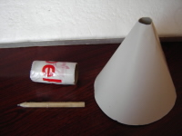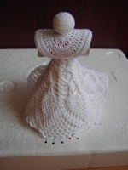
Po uschnutí na hlavičku nalepím copánek. Vše připevňuji tavící pistolkou. Nalepím svatozář, křídla a ručičky, které jakoby v lokti přehnu. Do ručiček vložím kytičku, nebo zvoneček, mašličku.
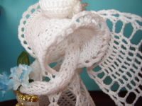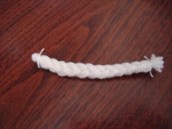

A máme hotovo :-)))

